IMÁGENES Y FIGURAS

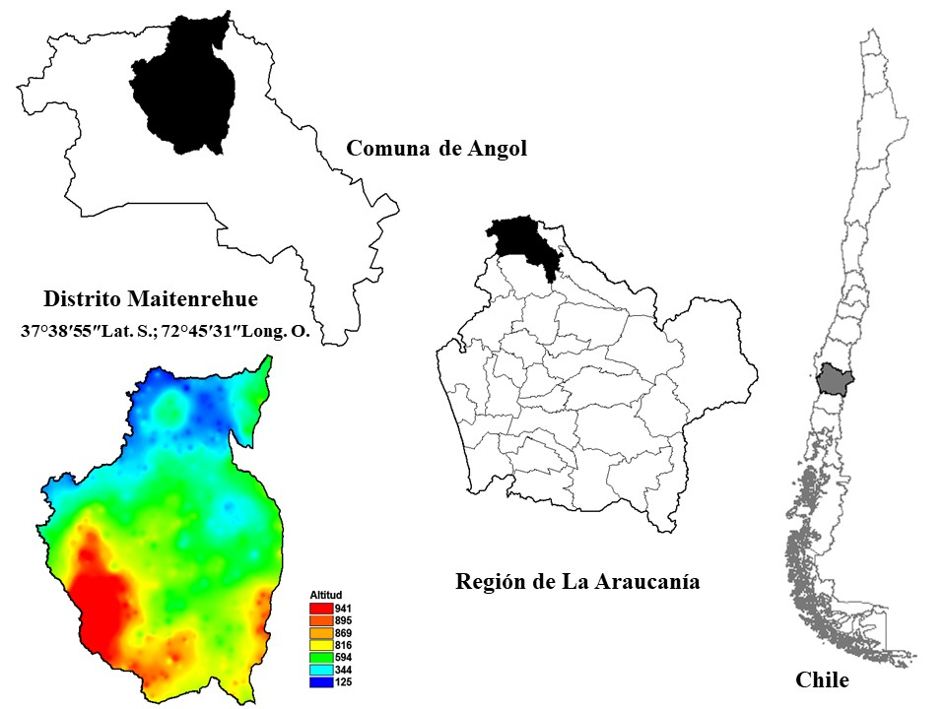

**Figura 1. Ubicación y detalles altitudinales del distrito censal Maitenrehue**



**Figura 2. Evolución de los distintos estratos de edades e índice de dependencia en el distrito Maitenrehue en el periodo 1980-2017**

|  |  |
| --- | --- |
|  |  |
| **1982** | **1992** |
|  |  |
| **2002** | **2017** |

**Figura 3. Pirámide poblacional por año en el distrito censal Maitenrehue (1982-2017)**



**Figura 4. Tasa de crecimiento anual relativo de la población rural por cortes temporales a escala distrital (Maitenrehue), comuna (Angol), región y país**

|  |  |
| --- | --- |
| **1962** | **1987** |
| **1995** | **2007** |
| **2014** | **Leyenda**    **Bosque nativo:** bosque compuesto por especies nativas, en sucesión y afín al bosque originario, en condición de adulto y renoval en distintas densidades.  **Plantaciones industriales:** *Pinus radiata*, *Eucaliptus globulus* bajo esquema industrial de plantación manejo y producción de madera. Materia prima cuyo destino son las industrias de celulosa y papel de la cuenca del río Biobío.  **Uso agropecuario:** rotación cultivo-pradera-ganadería extensiva. Praderas naturalizadas (etapa sucesional a la rotación de cultivos) abandonadas, con uso esporádico por ganado mayor y menor, espacios despejados o con vegetación dispersa o baja.  **Fuentes:** interpretación de los mosaicos 1962, cartas territoriales. Archivos digitales catastro vegetacional 1997, 2007 y 2014. |

**Figura 5. Variación de uso del suelo (periodo 1962-2014) en cuanto a Bosque nativo, Plantaciones industriales y Uso agropecuario**



**Figura 6. Tasa anual de crecimiento forestalmodificada por corte temporal**



**Figura 7. Relación habitantes y superficie de plantaciones industriales en el distrito censal Maitenrehue en 57 años de datos**

**Tabla 1. Datos de la población del distrito y tasas de crecimiento desde 1960-2017.**

|  |  |  |  |  |  |  |
| --- | --- | --- | --- | --- | --- | --- |
| **Periodo**  **Censal**  **(años)** | **Hombres** | **Mujeres** | **Población** | **Tasa**  **crecimiento**  **absoluto** | **Tasa**  **crecimiento**  **relativo (%)** | **Tasa**  **crecimiento**  **anual relativo (%)** |
| 1960-1970 | 1158 | 985 | 2143 | -245 | -11,4 | -1,21 |
| 1043 | 855 | 1898 |
| 1970-1982 | 1043 | 855 | 1898 | -367 | -19,3 | -1,77 |
| 873 | 658 | 1531 |
| 1982-1992 | 873 | 658 | 1531 | -405 | -26,5 | -3,03 |
| 630 | 496 | 1126 |
| 1992-2002 | 630 | 496 | 1126 | -435 | -38,6 | -4,77 |
| 405 | 286 | 691 |
| 2002-2017 | 405 | 286 | 691 | -226 | -32,7 | -2,61 |
| 260 | 205 | 465 |
| 1960-2017 | 1158 | 985 | 2143 | -1678 | -78,3 | -2,64 |
| 260 | 205 | 465 |

**Tabla 2. Variación en superficie (ha) y variación en el periodo 1962-2014 (%)**

|  |  |  |  |
| --- | --- | --- | --- |
| **Año** | **Uso agropecuario** | **Plantaciones industriales** | **Bosque**  **nativo** |
| 1962 | 9873 | 362 | 11429 |
| 1987 | 8862 | 2002 | 10800 |
| 1997 | 3869 | 7590 | 10205 |
| 2007 | 1079 | 11416 | 9169 |
| 2014 | 1319 | 10749 | 9596 |
| **Variación (%) 1962-2014** | **-87%** | **2869%** | **-16%** |